Meusburger Georg GmbH & Co KG
Kesselstr. 42, 6960 Wolfurt, Austria

Dichtheitsprobleme bei hohen Temperaturen?

Bei höheren Temperaturen können vermehrt Dichtheitsprobleme an verschiedenen Stellen entstehen. Die üblichen Messingstopfen können früher oder später zu Leckagen führen – Maschinenstillstände und kürzere Wartungsintervalle sind die Folge. Als Problem wird oft das verwendete Dichtmittel vermutet, wobei die Ursache meist woanders liegt: Aufgrund unterschiedlicher Ausdehnungskoeffizienten von Messingstopfen und Stahlplatten kommt es beim Aufheizen und Abkühlen des Werkzeuges zu Setzungen, die in weiterer Folge zur Leckage führen.

Aus diesem Grund hat Meusburger das Sortiment um Verschlussschrauben aus Stahl und Edelstahl ergänzt (E 20767 bzw. E 20749). So wird ein sicheres Verschließen auch bei hohen Temperaturen gewährleistet. Weiters sind Umlenkbleche in Edelstahl E 21019 erhältlich.

Bei der Temperierung mit heißem Wasser und der Verwendung von herkömmlichen FKM/Viton® O-Ringen treten ebenso oft Dichtheitsprobleme auf. Standard FKM/Viton® O-Ringe sind über 100°C nur bedingt geeignet und die Lebensdauer sinkt mit steigender Temperatur stark. Die O-Ringe werden dann hart und undicht. Für Heißwasseranwendungen bietet Meusburger deshalb ab sofort auch Hochtemperatur-O-Ringe E 21311 aus dem Werkstoff FKM plus an. Diese sind für Wassertemperaturen bis 180°C einsetzbar und sofort ab Lager lieferbar.

Bildnachweis: Foto (Meusburger)
Bildunterschrift: Mit diesen Produkten von Meusburger gehören Dichtheitsprobleme bei hohen Temperaturen der Vergangenheit an
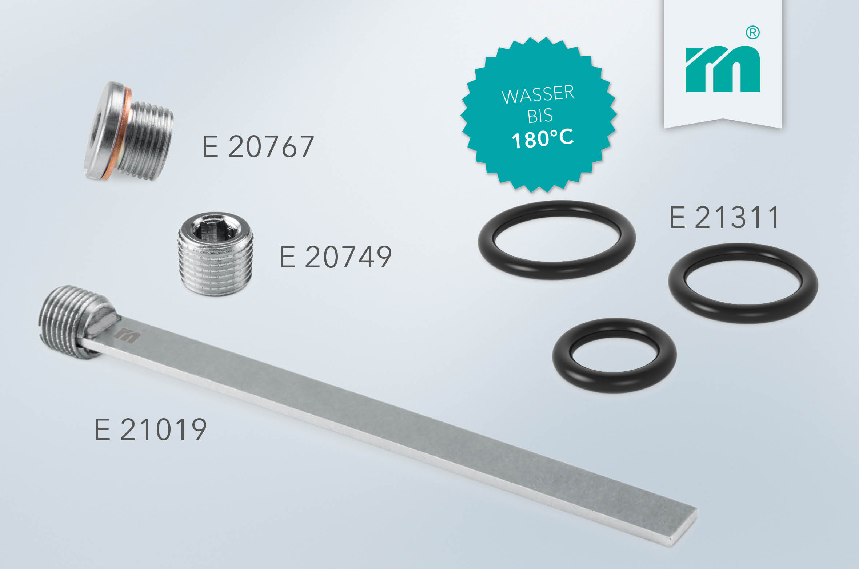

Meusburger – Wir setzen Standards.

Das Unternehmen Meusburger ist als Teil der Meusburger Gruppe Marktführer im Bereich hochpräziser Normalien. Weltweit nutzen Kunden die Vorteile der Standardisierung und profitieren von über 50 Jahren Erfahrung in der Bearbeitung von Stahl. Ein umfangreiches Normalienprogramm, kombiniert mit ausgesuchten Produkten für den Werkstattbedarf, macht Meusburger zum zuverlässigen und globalen Partner für den Werkzeug-, Formen- und Maschinenbau.

Weitere Informationen:
Meusburger Georg GmbH & Co KG
Kommunikation / Pressearbeit
Tel.: + 43 5574 6706-0
E-Mail: presse@meusburger.compresse@meusburger.com
www.meusburger.com/presse

